И Министерство образования и науки Российской Федерации

Севастопольский государственный университет

Кафедра ИС

Отчет

По дисциплине: “Алгоритмизация и программирование”

Лабораторная работа №3

“ПРОГРАММИРОВАНИЕ ОПЕРАЦИЙ НАД СТРОКАМИ И ФАЙЛАМИ ”

Вариант 3

Выполнил:

ст.гр. ИС/б-12

Волобуев Ю.С.

Проверила:

Сметанина Т.И.

Севастополь

2018

1 ЦЕЛЬ РАБОТЫ

Изучение основных операций над строками и файлами, программирование операций обработки строк текстовых файлов, исследование свойств файловых указателей..

2 ПОСТАНОВКА ЗАДАЧИ

Написать программу, которая считывает текст из файла и выводит на экран только строки, содержащие двузначные числа. Ввод-вывод осуществлять с помощью средств С++.

3 СТРУКТУРНАЯ СХЕМА АЛГОРИТМА

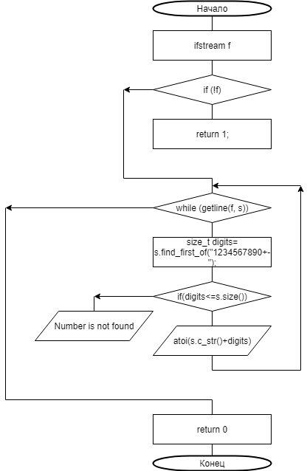

Рисунок 1 – Структурная схема алгоритма программы

4 ТЕКСТ ПРОГРАММЫ НА С++

**#include <iostream>**

**#include <fstream>**

**#include <cstring>**

**#include <cstdlib>**

**#include <locale>**

**using namespace std;**

**int main()**

**{**

**setlocale(LC_ALL, "rus");**

**string s, s1, temp;**

**int k, n = 0;**

**ifstream f ("123.txt", ios::in);**

**if (!f)**

**{ cout<<"Файла с таким именем не существует!"<<endl;**

**return 1;**

**}**

**while (getline(f, s))**

**{**

**size_t digits=s.find_first_of("1234567890+-");**

**if(digits<=s.size()) cout<<s<<endl;**

**}**

**f.close();**

**return 0;**

**}**

5 ТЕКСТ ПРОГРАММЫ НА С

**#include <iostream>**

**#include <fstream>**

**#include <cstring>**

**#include <cstdlib>**

**#include <locale>**

**using namespace std;**

**int main()**

**{**

**setlocale(LC_ALL, "rus");**

**char s[100], s1[2];**

**int k=0, n=0;**

**FILE *f = fopen("123.txt", "rt");**

**if (!f)**

**{**

**printf("Файла с таким именем не существует!\n");**

**return 1;**

**}**

**while (fgets(s, 100, f))**

**{**

**for(int i=0; i<strlen(s); i++)**

**{**

**if (k==2)**

**{**

**puts(s);**

**k=0;**

**break;**

**}**

**if (isdigit(s[i])) k++;**

**}**

**}**

**fclose(f);**

**return 0;**

**}**

6 ТЕСТОВЫЕ ПРИМЕРЫ

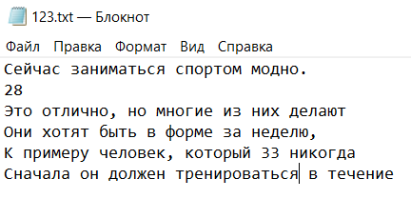

Рисунок 2 – Содержание файла “123.txt”

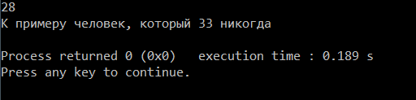

Рисунок 3 – Результат работы программы

ВЫВОД

В ходе лабораторной работы были была составлена структурная схема алгоритма, написана и протестирована программа, изучены способы работы с файлами и строками.